Автономная некоммерческая профессиональная образовательная организация

**«АКАДЕМИЧЕСКАЯ ШКОЛА ИНФОРМАЦИОННЫХ ТЕХНОЛОГИЙ**

**ПРИ ПЕРМСКОМ ГОСУДАРСТВЕННОМ УНИВЕРСИТЕТЕ»**

Специальность: 09.02.03 – Программирование в компьютерных системах

**Отчет по практике**

по дисциплине

**«БИЗНЕС-ПЛАНИРОВАНИЕ»**

|  |  |  |
| --- | --- | --- |
| Студент: |  | Червон Алексей Николаевич |
|  | (подпись, дата) |  |
| Группа: | 215 | |

|  |  |  |
| --- | --- | --- |
| Руководитель: |  | Преподаватель  Нечаева Елена Владимировна |
| (подпись, дата) |
| Оценка: |  |  |
|  |  |  |
|  |  |  |
|  |

Пермь 2018

**Введение**

Данное программное обеспечение работает на языке программирования Python версии 3.7 и выше. С программным продуктом интегрирована реализационная база данных MySQL. Для работы программы в базе данных должно быть 14 таблиц. Для соединения с базой данных, используется библиотека Pymysql. Для генерации документа PyDoc.

После заполнения всех нужных колонок в базе данных (см 333), программа генерирует текстовый документ с форматом .doc, в котором отображены все произведенные расчеты. В документе генерируются представления, в виде таблиц, в которых выводятся все данные из базы данных, ниже таблиц приводятся необходимые расчеты. Программный продукт ориентирован на большой круг лиц, которые хотят создать свой бизнес план за считанные секунды.

**Цель:** реализовать программное обеспечение для генерации текстового документа, в котором приводятся следующие расчёты:

1. Заработная плата всех сотрудников за месяц и за год;
2. Социальное страхование, ДЗП и ОСС;
3. Сумма требуемая на содержание сотрудников;
4. Порог безубыточности;
5. Прибыль и убытки;
6. Рентабельность;

**Задачи:**

1. Выбор средств разработки;
2. Проектирование базы данных;
3. Реализация программного обеспечения;
4. Отладка программного обеспечения;

**Реализация**

Для создания программного обеспечения, было принято решение, использовать реализационную базу данных MySQL для хранения данных. Для написания программного кода, был выбран язык программирования Python, так как данных язык имеет достаточно большое количество библиотек, который подходят для решения поставленных задач.

**Руководство по эксплуатации**

Для использования программного обеспечения, необходимо установить на свой компьютер MySQL сервер и компилятор Python 3.7.

Для заполнения данных, необходимо перейти в режим просмотра таблиц, в которых необходимо заполнить необходимые данные.

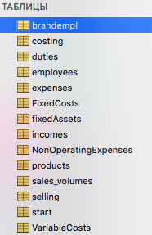

Рис.1 («Структура таблиц»)

Необходимо выбрать нужную таблицу в меню, и заполнить необходимые данные, как указано в комментарии к таблице. Для заполнения таблицы сотрудников, выберите таблицу с названием «employess»

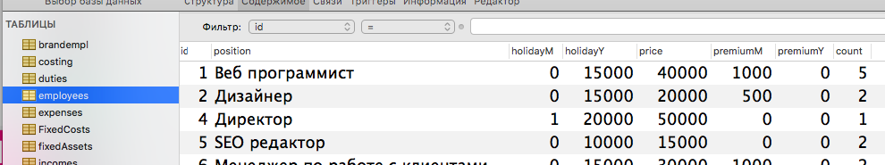

Рис.2 («Таблица сотрудников»)

Для заполнения таблицы продуктов компании, выберите в меню таблиц, таблицу с названием «products», кликните левой кнопкой мыши два раза по названию продукта и измените его. Если необходимо добавить еще продукты, кликните левой кнопкой мыши два раза на пустую строку.

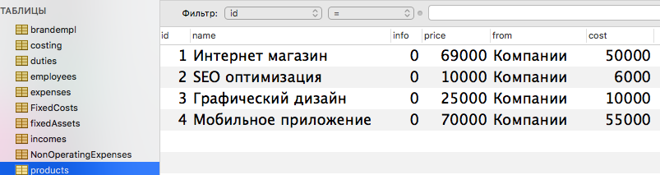

Рис.3 («Таблица продуктов компании»)

Для заполнения таблицы продаж продуктов компании, выберите в меню таблиц, таблицу с названием «sales_volumes», в колонке «product_id» выберите нужный продукт и заполните продажи продукта, которые были на протяжении 12 месяцев.

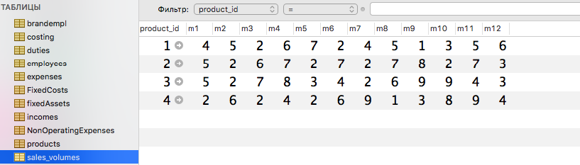

Рис.4 («Таблица продаж продуктов»)

Если вы хотите указать информацию о своей компании, которая далее будет выведена в документе, откройте таблицу «start» и заполните необходимую информацию.

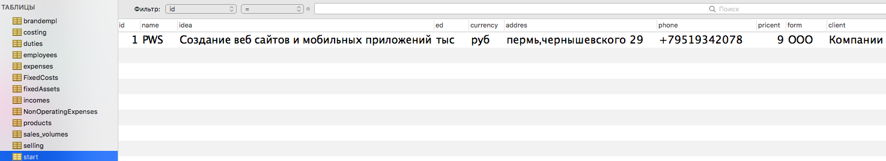

Рис.5 («Таблица информации о компании»)

После успешного заполенения всех таблиц, откройте любой интерпретатор python, и запустите программу, после чего, на рабочем столе компьютера, создастся новый документ, с названием «Бизнес план – [название вашей компании]»

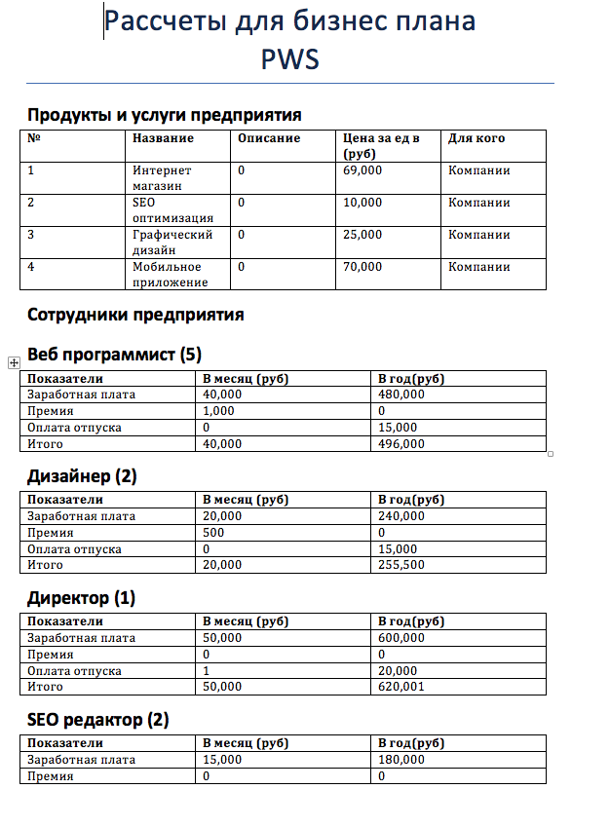

Рис.6 («Пример документа»)

**Заключение**

За время учебной практики была реализованное программное обеспечение, позволяющее произвести практически все необходимые расчёты, которые могут потребоваться для анализа ниши, в которой будет создаваться бизнес.

Во время реализации программного обеспечения, я научился работать с документами через программный код, создавать, обновлять, удалять. Изучены паттерны проектирования, улучшены знания языка запросов sql, повысил качество написания сложных мульти запросов. Повысил читабельность кода, за счет написания программного обеспечения, применяя объектно- ориентированный подход, а не функциональный.

Полученные умения и навыки, которые были получены во время прохождения практики, можно будет применять в будущем при разработке следующих программных продуктов.